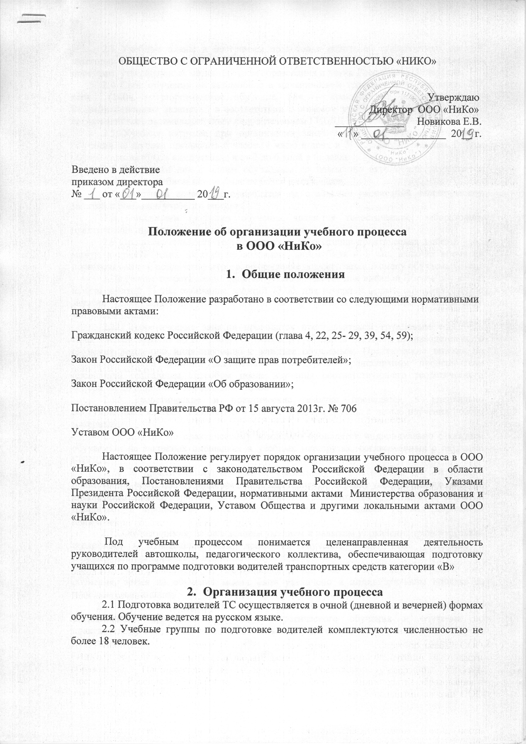

2.3 Учебные планы и программы подготовки водителей транспортных средств категории «В» разрабатываются ООО «НиКо» на основании соответствующих примерных программ, утверждённых министерством образования и науки Российской Федерации.
2.4 Срок обучения на автомобиле с механической трансмиссией составляет 202 часа (140ч. – теоретическое обучение, 58ч. – практические вождения, 4ч. – квалификационные экзамены) в соответствии с объемом учебных и рабочих программ, согласованных с экзаменационным подразделением ГИБДД Республики Хакасия.
2.5 Учебная нагрузка при организации занятий в форме очного (вечернего) обучения не должна превышать 6 часов (4 часа) в день и 36 (24 часа) в неделю. Режим обучения может быть ежедневным и от 2 до 6 дней в неделю.
2.6 В течении дня с одним обучаемым по вождению автомобиля разрешается отрабатывать: на учебном автомобиле не более шести часов.
2.7 Занятия в автошколе проводятся на основании расписаний теоретических занятий и графиков учебного вождения.
2.8 Основными формами обучения являются теоретические, лабораторно-практические, практические и контрольные занятия.
2.9 Продолжительность теоретических и лабораторно-практических занятий – 45 минут, а практических занятий по вождению автомобиля – 1 час, включая время на постановку задач, подведение итогов, оформление документации и смену обучаемых.
2.10 Режим теоретических занятий устанавливается для дневной формы обучения: начало занятий 11.00., окончание занятий 13.00, для вечерней формы обучения: начало занятий 18.00, окончание занятий 21.15. Между каждым академическим часом пяти минутный перерыв.
2.11 Теоретические занятия проводятся преподавателем групповым способом. Практические занятия по вождению автомобиля проводятся мастером производственного обучения вождению индивидуально с каждым обучаемым. Практические занятия по оказанию первой помощи пострадавшим в дорожно-транспортном происшествии проводятся бригадным способом после изучения соответствующего теоретического материала по одной или нескольким темам.
2.12 Теоретические и практические занятия проводятся в специально оборудованных классах (кабинетах) в составе учебной группы с целью изучения нового материала.
2.13 Занятия по практическому вождению проводятся индивидуально с каждым обучаемым на закрытых площадках и учебных маршрутах, согласованных с органами ГИБДД,
2.14 К практическому вождению, связанному с выездом на дороги общего пользования, допускаются лица, имеющие медицинскую справку установленного образца, достаточные навыки первоначального управления транспортным средством (на закрытой площадке) и прошедшие соответствующую проверку знаний Правил дорожного движения.
2.15 Обучающимся, не овладевшим умением и навыком управления транспортными
средствами в отведенные часы, время на обучение может быть увеличено в индивидуальном порядке за дополнительную плату.
2.16 Обучающимся, не овладевшим полностью программой теоретического обучения, время на обучение может быть увеличено в индивидуальном порядке за дополнительную плату.
2.17 Обучающийся при пропуске более 30% занятий по изучаемым дисциплинам не
выполнивший полностью программу теоретического обучения и обучения по практическому вождению, не выполнивший п. 5.1 договора, к внутреннему экзамену не допускается.
2.18 Автошкола имеет право уведомить обучающегося о нецелесообразности дальнейшего обучения вследствие его индивидуальных особенностей, делающих невозможным или педагогически нецелесообразным дальнейшее обучение.
2.19 За поддержание транспортных средств в технически исправном состоянии и прохождении предрейсового медицинского осмотра несут ответственность мастера производственного обучения вождению и механик по автотранспорту. Проверка технического состояния автомобиля и проведение предрейсового медицинского осмотра отражается в путевом листе.
2.20 Обучение в Автошколе может быть прервано при наличии у обучающегося объективных обстоятельств, вынуждающих его прервать обучение в Автошколе, позволяющих отчислить обучающегося по собственному желанию.
2.21 При отчислении по собственному желанию обучающийся пишет заявление на имя директора ООО «НиКо» указывая при этом причину отчисления и получает на заявление визу директора при условии, что на момент подачи заявления не имеет финансовой задолженности.

- Контроль учебного процесса

3.1 Контроль учебного процесса в автошколе имеет целью установить:
- соответствие организации и порядка проведения учебного процесса требованиям
законодательства Российской Федерации в области образования и других нормативных актов, регламентирующих деятельность автошколы;
- степень реализации учебных планов автошколы и программ;
- теоретический и методический уровень проведения занятий;
- уровень организации и проведения самостоятельной работы учащихся;
- уровень материально-технического обеспечения учебных занятий и состояние учебно-материальной базы;
- состояние дисциплины на занятиях, выполнение Устава и Правил внутреннего распорядка автошколы.
3.2 Контроль должен быть целенаправленным, систематическим, объективным, действенным и охватывать все стороны учебного процесса. Он должен выявлять положительный опыт и недостатки в учебной и методической работе, сочетаться с оказанием практической помощи учащимся, педагогическим работникам, обеспечивая в конечном итоге повышение качества учебного процесса.
3.3 Контроль проводится в форме:
- рассмотрения и утверждения соответствующими руководителями учебно-методической документации и документации по организации учебного процесса;
- педагогического контроля;
- контроля успеваемости и качества подготовки учащихся;
- обсуждение учебных и учебно-методических пособий и разработок;
- проведения проверок выполнения графиков вождения, расписания занятий, журналов теоретической подготовки, тематических планов и индивидуальных планов преподавателей;
- проведение анкетирования преподавателей.
3.4 Педагогический контроль в автошколе осуществляется директором образовательного учреждения.
3.5 Контроль образовательного процесса проводится в соответствии с планами автошколы, графиками, разрабатываемыми заместителем директора - заведующим учебной частью образовательного учреждения на полугодие.
3.6 Лица, контролирующие учебные занятия, обязаны входить в классы вместе с преподавателем и присутствовать на занятиях до их окончания. В ходе занятия им не разрешается вмешиваться в работу преподавателя или делать ему замечаний.
3.7 По окончании контрольного посещения (но не позднее следующего дня) проверяющий проводит разбор занятий с участием преподавателя, анализирует положительные и отрицательные стороны в организации и методике проведения занятия, дает рекомендации и предложения по устранению выявленных недостатков.

- Контроль успеваемости и качества подготовки учащихся.

4.1 Контроль успеваемости и качества подготовки учащихся проводится с целью
получения необходимой информации о выполнении ими учебного плана, установления качества усвоения учебного материала, степени достижения поставленной цели обучения.
4.2 Контроль успеваемости учащихся делится на промежуточный и итоговый. Промежуточный контроль, в свою очередь, подразделяется на текущий и по завершению отдельных этапов обучения.
4.3 Текущий контроль проводится в ходе занятий с целью определения степени усвоения учебного материала, своевременного вскрытия недостатков в подготовке учащихся и принятия необходимых мер по совершенствованию методики преподавания учебных предметов, организации работы учащихся в ходе занятий и оказания им индивидуальной помощи.
4.4 Формы текущего контроля определяет преподаватель с учетом контингента обучающихся, содержания учебного материала и используемых образовательных технологий.
4.5 Письменные контрольные работы и другие виды текущего контроля обучающихся оцениваются по пятибалльной системе («5» - 0 ошибок, «4» - 1 ошибка, «3» - 2 ошибки, «2» - 3 и более ошибок).
4.6 Промежуточный контроль по завершению отдельных теоретических этапов обучения проводится написанием письменных контрольных работ и тестирования обучающихся. Оцениваются работы так же по пятибалльной системе.
4.7 Промежуточный контроль по завершению отдельных практических этапов обучения проводится путем практического контрольного занятия в соответствии с учебно-тематическим планом и оценивается в соответствии с прилагаемым «Перечнем ошибок» применяемых на экзаменах в ГИБДД (3 и более ошибок - «НЕ СДАЛ», менее 3 или полное отсутствие ошибок «СДАЛ»).
4.8 Периодичность промежуточного контроля по теоретическому и практическому обучению проводится поэтапно, после прохождения соответствующих блоков пройденных тем, и разрабатывается заведующим учебной частью и преподавателями для каждой обучающейся группы в индивидуальном порядке.
4.9 Итоговый контроль проводится у учащихся, прошедших полный курс обучения в рамках учебной программы подготовки и переподготовки водителей, сдавших текущие зачеты и экзамены по дисциплинам, изучаемым в рамках учебной программы.
4.10 Итоговый контроль (комплексный экзамен по предметам) проводится экзаменационной комиссией, состав которой формируется и утверждается приказом директора.
4.11Экзаменационную комиссию возглавляет председатель, обеспечивающий единство требований, предъявляемых к выпускникам. Экзаменационная комиссия формируется из преподавателей и мастеров производственного обучения.
4.12 Результаты итогового экзамена оформляются в виде экзаменационного протокола (Приложение № 1), подписанного председателем и членами экзаменационной комиссии и завизированного печатью образовательного учреждения.
4.13 Итоговая аттестация по завершению теоретического обучения проводиться путем решения экзаменационных билетов. Для проведения теоретического экзамена в к решению предлагается 5 экзаменационных билетов, при решении которых допускаются 2 ошибки, при допущении 1 ошибки 1 билет дополнительно, 2 ошибки два билета дополнительно, при решении дополнительных билетов ошибки не допускаются. Если при решении экзаменационных билетов в одном тематическом блоке допущены 2 ошибки. экзамен считается не сданным.
Экзамен считается сданным, если учащийся сдал подряд 5 экзаменационных билетов.
4.14 Порядок проведения практического экзамена:
- практический экзамен проводится в два этапа – на 1 этапе проверяются первоначальные навыки управления транспортным средством категории В на автодроме путем всех испытательных упражнений, в последовательности, определяемой схемой движения на автодроме. 2 этап проводится на испытательном маршруте в условиях реального дорожного движения;
- в ходе проведения экзамена мастер производственного обучения считается экзаменатором;
- оценки, полученные на экзамене, заносятся в экзаменационный лист, который подписывается экзаменатором и обучающимся;
- оценка «не сдал» выставляется, если обучающийся:
а) не приступил к выполнению испытательного упражнения в течении 30 секунд после получения команды (сигнала) о начале его выполнения;
б) наехал колесом на линию разметки, обозначающую границы участков испытательных упражнений, или сбил разметочное оборудование 3 и более раз;
в) выехал (пересек колесом) за границы участков испытательных упражнений, обозначенных линиями дорожной разметки и разметочными конусами;
г) пересек линию «стоп» по проекции переднего габарита транспортного средства в случаях, когда остановка перед линией «стоп» предусмотрена условиями выполнения испытательного упражнения;
д) не пересек контрольную линию внешними габаритами транспортного средства в случаях, когда пересечения контрольной линии предусмотрено условиями выполнения испытательного упражнения;
е) отклонился от заданной траектории движения, предусмотренной условиями выполнения испытательного упражнения;
ж) допустил остановку двигателя 3 и более раз;
з) остановился до соответствующей линии разметки на расстоянии, превышающем контрольное значение;
и) осуществил движение задним ходом в случае, если движение задним ходом не предусмотрено условиями выполнения испытательного упражнения;
к) превысил время выполнения отдельного испытательного упражнения или общее время, отведенное для выполнения испытательного упражнения;
л) при выполнении упражнения «Остановка и начало движения на подъеме» допустил откат транспортного средства на подъеме более чем на 0.3 м;
м) практический экзамен может приниматься на любом транспортном средстве ООО «НиКо», которое назначается в порядке очереди Директором ООО «НиКо».
- при проведении экзамена в транспортном средстве должны находится обучающийся и экзаменатор.
- общее время выполнения испытательных упражнений (1 этап) не должно составлять более 12 минут. Продолжительность экзамена на испытательном маршруте (2 этап) – не менее 20 минут. Экзамен может быть прекращен досрочно при получении обучающимся оценки «не сдал».
- испытательный маршрут и последовательность выполнения задания в процессе движения по нему определяется экзаменатором;
- после выполнения маневров и действий, в том числе связанных с изменением направления движения по маршруту, определяется экзаменатором в процессе проведения экзамена при условии соблюдения требований Правил дорожного движения РФ;
- экзаменатор контролирует ход выполнения маневров и действий, соблюдение Правил дорожного движения РФ, подает команды обучающемуся, оценивает его навыки управления транспортным средством, умение контролировать дорожную обстановку и принимать решения в случае ее изменения, фиксирует ошибки в соответствии с контрольной таблицей;
- ошибки квалифицируются как грубые, средние и мелкие. За совершение каждой ошибки обучающемуся начисляются штрафные баллы: за грубую – 5, за среднюю – 3, за мелкую -1;
- результат проведения экзамена по управлению транспортным средством в условиях дорожного движения считается положительным и обучающемуся выставляется оценка «сдал», если обучающийся во время экзамена не допустил ошибок или сумма штрафных баллов за допущенные ошибки составила менее 5 баллов;
- в случае, если сумма штрафных баллов за допущенные ошибки составляет 5 и более балов, обучающемуся выставляется оценка «не сдал», проведение экзамена прекращается;
- оценки, полученные обучающимся, на экзамене заносятся в экзаменационный лист, который подписывается экзаменатором и обучающимся.
4.15 Порядок подведения итогов теоретического и практического экзаменов:
- по окончании всех этапов итоговой аттестации проводится заседание комиссии по итоговой аттестации, на котором принимается решение о результате аттестации каждого обучающегося ( положительном или отрицательном), выдаче успешно прошедшим итоговую аттестацию выпускникам соответствующего документа установленного образца, оформляется протокол экзаменационной комиссии по выпуску учащихся и подписывается всеми члена комиссии.
- на основании принятого аттестационной комиссией решения Директор ООО «НиКо» издает приказы об отчислении учащихся и о допуске их на экзамен в ГИБДД на право получения водительского удостоверения.
- в свидетельство установленного образца выносятся оценки по предметам, не входящим в перечень итоговой аттестации (квалификационного экзамена), по результатам текущей успеваемости, из протокола внутреннего экзамена, а по предметам входящим в перечень итоговой аттестации – из протокола итоговой аттестации.

- Квалифицированные экзамены в ГИБДД.
5.1 До квалификационного экзамена в ГИБДД на право получения водительского удостоверения допускается курсант, прошедший полный курс обучения и успешно сдавший внутренние экзамены.
5.2 В отношении обучающихся, сдавших квалифицированный экзамен, формируется пакет документов для сдачи экзаменов в ГИБДД с предоставлением учебного транспорта на бесплатной основе в день сдачи экзамена группы. Последующее предоставление учебного транспорта на время проведения экзамена на право управления транспортными средствами производится за дополнительную плату.

- Методическая работа.

6.1 Методическая работа в автошколе осуществляется по следующим основным направлениям:
- разработка и проведение мероприятий по совершенствованию управления учебным процессом, организации педагогического труда;
- - разработка и обсуждение учебных планов и учебных программ, учебных предметов и других документов организации и планирования учебного процесса;
- обсуждение частных методик преподавания учебных дисциплин, методических материалов по организации и проведению различных видов занятий;
- внедрение в учебный процесс новых образовательных технологий, изучение и обобщение положительного опыта методической работы;
- методическое обеспечение процесса обучения в соответствии с требованиями примерной программы.
6.2 Основными формами методической работы являются:
- советы педагогического коллектива автошколы;
- предрейсовые организационно-отчетные совещания;
- показательные, открытые занятия, взаимные посещения занятий;
- лекции и доклады по методике обучения и воспитания, педагогике и психологии, инноваций в сфере безопасности дорожного движения, изменений законодательств в сфере дорожного движения;
- повседневные работы преподавательского коллектива по совершенствованию методики обучения учащихся.
6.3. На советах педагогического коллектива рассматриваются мероприятия по организации, планированию и ведению учебного процесса, обсуждаются итоги учебной и методической работы, результаты итоговой аттестации учащихся, уровня подготовки учащихся, результаты сдачи экзаменов в ГИБДД, анализ аварийности с участием выпускников автошколы.
6.4 Планирование и организация учебно-методической работы, а также контроль над ее проведением осуществляется директором ООО «НиКо».

- Повышение квалификации преподавателей и мастеров производственного обучения.

7.1 Повышение квалификации преподавателей и мастеров производственного обучения организуется и проводится в соответствии с требованиями законодательства Российской Федерации в области образования.
7.2 Повышение квалификации может осуществляться как без отрыва от работы непосредственно в автошколе или дистанционно, так и с отрывом от работы.
Повышение квалификации без отрыва от работы в автошколе осуществляется в следующих формах:
- ежеквартальное тестирование преподавателей и мастеров п/о по знанию правил дорожного движения и законодательства в сфере дорожного движения
- изучение и обобщение передовых образовательных технологий, положительного педагогического опыта, эффективных форм и методов преподавания учебных предметов;
- дистанционные курсы повышения квалификации, организованные другими образовательными учреждениями.
Повышение квалификации с отрывом от работы осуществляется в форме обучения на курсах повышения квалификации.
- Порядок оплаты услуг

8.1 Стоимость обучения по программе профессиональной подготовки водителей транспортных средств категории В указывается в договоре между обучающимся и ООО «НиКо».
8.2 Оплата обучения производится клиентом перечислением денежных средств на расчетный счет организации в полном объеме или частями, первоначальный взнос не менее 20000 (двадцати тысяч) рублей. В стоимость входит полный курс обучения по выбранной обучающимся программе.
8.3 При нарушении сроков оплаты, обучающийся отстраняется от занятий до полного погашения задолженности, или отчисляется из учебной группы.

- Срок действия договора между ООО «НиКо» и обучающимся

9.1 Договор действует с момента его подписания и до даты окончания занятий учебной группы, указанной в списках регистрации в ГИБДД. После срока окончания действия настоящего договора, последующие услуги ООО «НиКо» предоставляются по расценкам, установленным администрацией на момент обращения.
9.2 Договор может быть расторгнут досрочно при взаимной договоренности сторон или в одностороннем порядке при нарушении условий договора.
9.3 По инициативе обучающегося договор может быть расторгнут по письменному заявлению, с возвратом неиспользованной части денежных средств за вычетом затрат, понесенных ООО «НиКо». Затраты считаются на день обращения обучающегося в письменной форме к директору ООО «НиКо» с просьбой о прекращении обучения, т.е. учитывается количество прошедших в соответствии с расписанием занятий по теории и практическому вождению. Непосещение обучающимся занятий без уважительной причины (с документальным подтверждением) не освобождает его от оплаты.

- Материально-техническое обеспечении учебного процесса.

10.1 Материально-техническое обеспечение учебного процесса является необходимым условием для качественной подготовки специалистов в соответствии с требованиями предметной программы, учебных планов и учебных программ. Учебно-материальная база представляет комплекс материальных и технических средств, включающих в себя учебные помещения, учебные территории (закрытая площадка), учебное имущество, технические средства обучения, учебные транспортные средства.
10.2 Учебники и учебные пособия приобретаются с учётом соответствующих требований законодательства Российской Федерации в области образования к организации учебного процесса.
10.3 Обеспечение учебных занятий различными техническими средствами осуществляется автошколой по мере необходимости и исходя их требований преподавателя, выбранной методики обучения, изучаемой темы.

